

Martes 22 (2A), Miércoles 23 (2B) de septiembre 2020.

**El tiempo atmosférico**

El tiempo atmosférico es cómo se encuentra la atmósfera en un lugar y momento determinado. Algunas características del tiempo atmosférico son la temperatura, el viento y las precipitaciones.

El tiempo atmosférico puede presentarse:

Pronóstico del tiempo.

¿En qué ciudad vive la familia? _____________________

¿Cómo será la temperatura al día siguiente?

______________________________________________



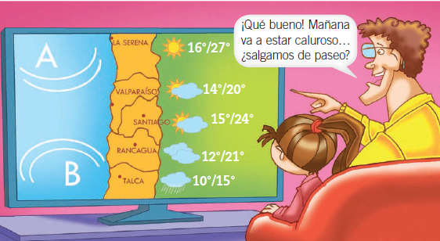



Martes 22 (2A), Miércoles 23 (2B) de septiembre 2020.

En ciencias, es importante comunicar lo que se observa y lo que se investiga.

El siguiente es el pronóstico del tiempo para tu ciudad. Cuéntale a una amiga o amigo que llegará este jueves de visita, cómo va a estar el tiempo y qué ropa podría usar.

______________________________________________________

______________________________________________________

______________________________________________________

______________________________________________________

______________________________________________________

______________________________________________________

______________________________________________________

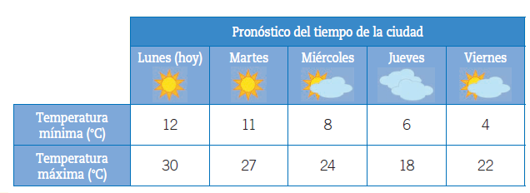



Martes 22 (2A), Miércoles 23 (2B) de septiembre 2020.

**El tiempo atmosférico cambia durante el año**

1. Observa lo que ocurre en un mismo lugar a lo largo del año y responde las preguntas.

a. Escribe los nombres de las estaciones del año.

b. ¿Qué diferencias observas entre el tiempo atmosférico del otoño y de la primavera?

________________________________________________________________________________________________________________________________________________________________________________________________________________________________

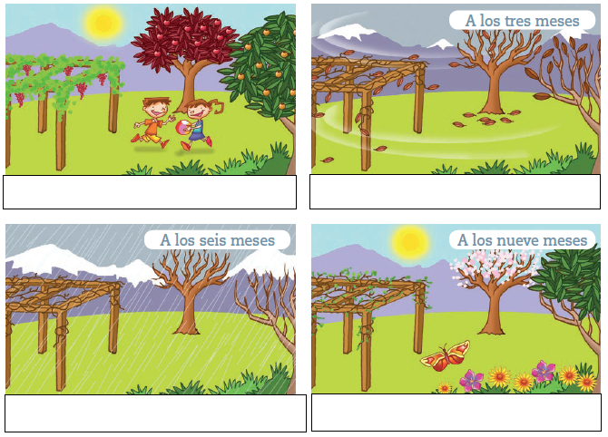



Martes 22 (2A), Miércoles 23 (2B) de septiembre 2020.

En Chile, el tiempo atmosférico cambia a lo largo del año. Por ejemplo, en la Zona Central las temperaturas en verano suelen ser más altas que en las otras estaciones, las precipitaciones son escasas y el viento es moderado y tibio. En el invierno, pueden abundar las precipitaciones, líquidas y sólidas, el viento fuerte y las bajas temperaturas.

Actividad

Completa el cuadro escribiendo sobre las características del tiempo atmosférico durante el año en el lugar donde vives.

